Лабораторна робота №7
Діагностика та ремонт звукової карти
Ціль роботи: ознайомлення з методами діагностики та ремонту звукової карти.
- Короткі теоретичні відомості
  - Будова звукової і її характеристики
Звукова карта виконує перетворення звуку з аналогової форми в цифрову. Для введення звукової інформації використовується мікрофон, який підключається до входу звукової карти. Звукова карта має також можливість синтезувати звук (в її пам'яті зберігаються звуки різних музичних інструментів, які вона може відтворювати).
Аудіоадаптер (Sound Blaster або звукова плата) – це спеціальна електронна плата, яка дозволяє записувати звук, відтворювати його і створювати програмними засобами за допомогою мікрофона, навушників, динаміків, вбудованого синтезатора та іншого обладнання.
Аудіоадаптер містить в собі два перетворювача інформації:
• аналого-цифровий, який перетворює безперервні (тобто, аналогові) звукові сигнали (мова, музику, шум) в цифровий двійковий код і записує його на магнітний носій;
• цифро-аналоговий, що виконує зворотне перетворення збереженого в цифровому вигляді звуку в аналоговий сигнал, який потім відтворюється за допомогою акустичної системи, синтезатора звуку або навушників.
Професійні звукові плати дозволяють виконувати складну обробку звуку, забезпечують відтворення звуку в стерео режимі, мають власне ПЗУ, що зберігає сотні тембрів звучань різних музичних інструментів. Звукові файли зазвичай мають дуже великі розміри. Так, трихвилинний звуковий файл зі стереозвуком займає приблизно 30 Мбайт пам'яті. Тому плати Sound Blaster, крім своїх основних функцій, забезпечують автоматичне стиснення файлів. Область застосування звукових плат – комп'ютерні ігри (на багатьох звукових платах є спеціальний Game-порт, до якого підключаються ігрові маніпулятори), навчальні програмні системи, рекламні презентації, "голосова пошта" (voice mail) між комп'ютерами, озвучування різних процесів, що відбуваються в комп'ютерному обладнанні, таких, наприклад, як відсутність паперу в принтері і т.п. Але головна, і часто використовувана можливість сучасної звукової карти – це здатність відтворювати аудіо та відео-файли, що зберігаються на комп'ютері.
На типовій звукової карти можуть перебувати наступні роз'єми:
Зовнішні:
1. Ігровий, або MIDI-порт. Найбільший і помітний 15-контактний роз'єм-гніздо, призначений для підключення джойстика, MIDI-клавіатури тощо, що працює через MIDI-інтерфейс, наприклад синтезатор. Останнім часом Microsoft з Intel і деякими іншими компаніями активно заперечують необхідність даного порту і кажуть, що в сучасному комп'ютері йому не місце, але він, очевидно, поки не збирається виходити з вжитку.
2. Лінійний вхід
3. Мікрофонний вхід
4. Лінійний вихід для підключення активних колонок або підсилювача. Він може бути не один, якщо плата розрахована на підключення більше двох колонок.
5. Аудіовихід, на який подається, оброблений вбудованим в карту малопотужний (2-4 вата на канал) підсилювачем, сигнал. Оскільки якість цього підсилювача навіть на дорогих платах залишає бажати кращого, то годиться тільки для підключення невеликих навушників. Часто цей вихід не присутній окремо, а обирається шляхом зміни режиму роботи лінійного виходу шляхом переключення відповідного джампера на платі. У цьому випадку, якщо ви нічого не змінювали, вихідному роз'єму за замовчуванням звичайно вже відповідає режим лінійного виходу. Більш докладно про це має бути розказано в документації на плату.
6. Цифровий вихід – він призначений для підключення зовнішніх цифрових пристроїв, наприклад цифрового приймача. Зустрічається тільки на досить дорогих картах.
7. Цифровий вхід – зустрічається ще рідше, ніж цифровий вихід.
Внутрішні:
- Внутрішній вхід – зазвичай використовується для підключення CD-ROM
- . Внутрішній вихід
- Цифровий вхід SPDIF. Зазвичай використовується для цифрового підключення CD-ROM'у . Якщо такий роз'єм є, то для підключення CD (DVD) потрібно використовувати тільки його, так як ЦАП приводу зазвичай має невисоку якість і звукова карта впорається з відтворенням звуку набагато краще. Правда, такий роз'єм є тільки на хороших платах.
- Додаткові роз'єми для внутрішнього підключення таких пристроїв, як модем , плата відеомонтажу або TV-тюнер і іншого.
Якщо ви хочете отримати пристойну якість відтворення CD на комп'ютері, то для цього необхідна звукова карта з цифровим входом для підключення пристрою читання CD / DVD , який і слід використовувати, оскільки якість звукової частини приводів CD-і DVD-ROM досить невисока. Зазвичай (хоча зовсім не обов'язково) в комплект поставки звукової карти входить шнурок для підключення CD-ROM'а. Нажаль, практично завжди він аналоговий, так що вам (якщо карта, звичайно ж, має роз'єм SPDIF) доведеться купувати цифровий кабель окремо. Втім, можна обійтися і без кабелю і відповідного входу: можна скористатися можливістю деяких CD-програвачів читати аудіо по шині. Погана якість звуку дисководів CD / DVD добре підтверджується тим, що навіть досить недорогі карти декодують цифровий звук помітно краще, ніж самі дисководи. Але при такому способі трохи навантажується процесор і сама шина, що в порівнянні з повністю самостійним читанням виглядає не зовсім добре, так що краще все ж купити більш сучасну карту з необхідним роз'ємом, яка сама по собі також буде звучати краще, хоч вона і буде коштувати помітно дорожче.
Будь-яка звукова плата являє собою в кінцевому рахунку плату ЦАП / АЦП. У найпростішому аналоговому електричному вигляді звук виглядає як змінний сигнал (синусоїда). Основна відмінність реального звуку полягає лише в тому, що він виходить в результаті накладення і взаємодії великого числа коливань різної частоти, фази і амплітуди. Так виникають обертони, що характеризують, наприклад, тембр голосу. При цифровому поданні аналогового сигналу зміна його амплітуди відбувається дискретно і як би заморожено на тривалість фіксованих моментів часу, протягом яких здійснюються вимірювання. Тобто виміряні значення описують аналоговий (безперервний) процес, визначаючи його стан у фіксовані моменти послідовністю чисел.

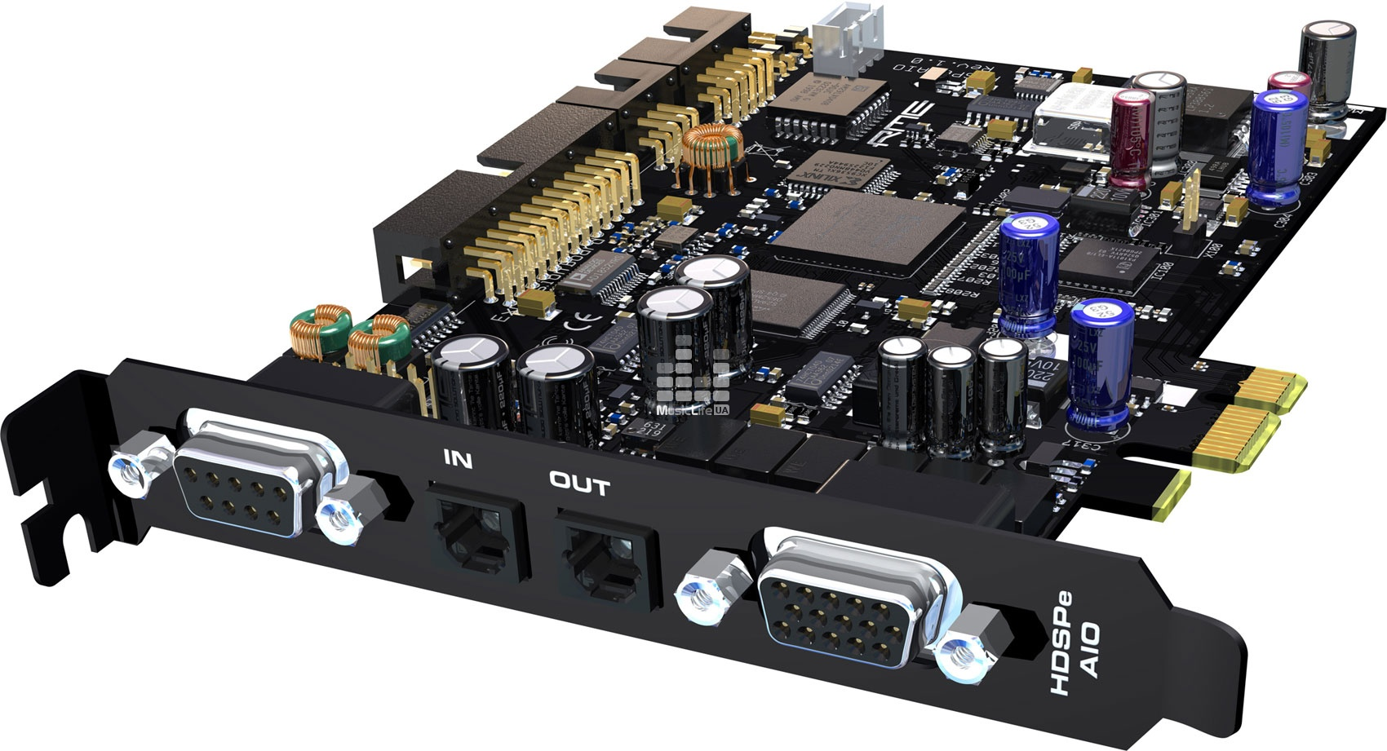

Рисунок 1 - Звукова карта
У аналого-цифровому перетворювачі – АЦП – після нормування по амплітуді аналоговий сигнал квантується за рівнем і кодується (Відтворення виконується точно так само, тільки в зворотному напрямку, тому те, що відноситься до запису, має сенс і при цифро-аналоговому перетворенні). Тобто кожному моменту вимірювання по часовій шкалі ставиться у відповідність цифрове значення миттєвої амплітуди сигналу. Таким чином, звук тепер представляється послідовністю цифрових кодів. Очевидно, що чим коротше часові проміжки між окремими вимірами, тобто чим вище частота дискретизації (Sampling Rate), тим точніше описується і потім відтворюється звуковий сигнал. Не менш очевидно, що необхідна частота вимірів (вибірки) залежить від частотного діапазону перетворюється сигналу.
Слід зазначити, що у деяких дешевих звукових карт частота дискретизації при відтворенні і при запису може бути різною: як правило, в такому випадку вона відповідно дорівнює 44.1 і 22.05 KHz. Хоча якщо ви не збираєтеся нічого записувати, то це не настільки важливо. Тим більше що якість записуючого тракту у таких простих китайських виробів настільки погана, що крім шумів записати все одно нічого не вдасться.
Зрозуміло, що перетворення аналогового сигналу в цифровий код можна провести тільки з будь-яким певним ступенем точності. Під точністю, чи роздільною здатністю, розуміють найменшу зміну аналогового сигналу, яка призведе до зміни цифрового коду. Це визначається розрядністю (бітністю) АЦП (або ЦАП, якщо мова йде про відтворення). Так, 8-бітний перетворювач може квантувати амплітуду сигналу на 256 (28) рівнів, а 16-розрядний на 65536 (216) рівнів, що призводить до дуже помітного підвищення якості. Із збільшенням розрядності АЦП (ЦАП) зростає його динамічний діапазон. Кожен біт відповідає приблизно 6 Db. Звукові карти можуть мати розрядність 8, 12, 16, а іноді і 20 біт (хоча останнє вже практично не призводить до того, щоб якість помітно покращилась). Тоді 8-розрядне перетворення може забезпечити динамічний діапазон 48 Db, 12-розрядне 72 Db, 16-розрядне 96 Db (відповідає CD) і 20-розрядне 120 Db. Всі сучасні карти є 16-бітними. Однак це, звичайно ж, зовсім не означає, що всі звукові карти мають "CD Quality", так як якість залежить і від багатьох інших параметрів.
В даний час широкого поширення набули додатки (насамперед ігри), що використовують методи створення просторового звуку. Ці методи крім простого поділу каналів і панорамування включають в себе такі речі, як, наприклад, врахування відображення звуку від поверхонь, його поглинання різними предметами, проходження крізь перешкоди та інші ефекти. Як і у випадку з тривимірною графікою, були створені різні програмні інтерфейси (API). Найбільш популярними є A3D і створений Creative EAX. В принципі, всі необхідні розрахунки можуть виконаються силами центрального процесора за допомогою програмної емуляції, але набагато краще, якщо звукова плата підтримує апаратне прискорення. Правда, зараз карт, не сумісних з 3D-звуком, практично не залишилося. Всі обчислення виробляє розташований на платі звуковий процесор, званий DSP (Digital Surround Processor). Від його можливостей і продуктивності безпосередньо залежить якість і точність звукових ефектів.
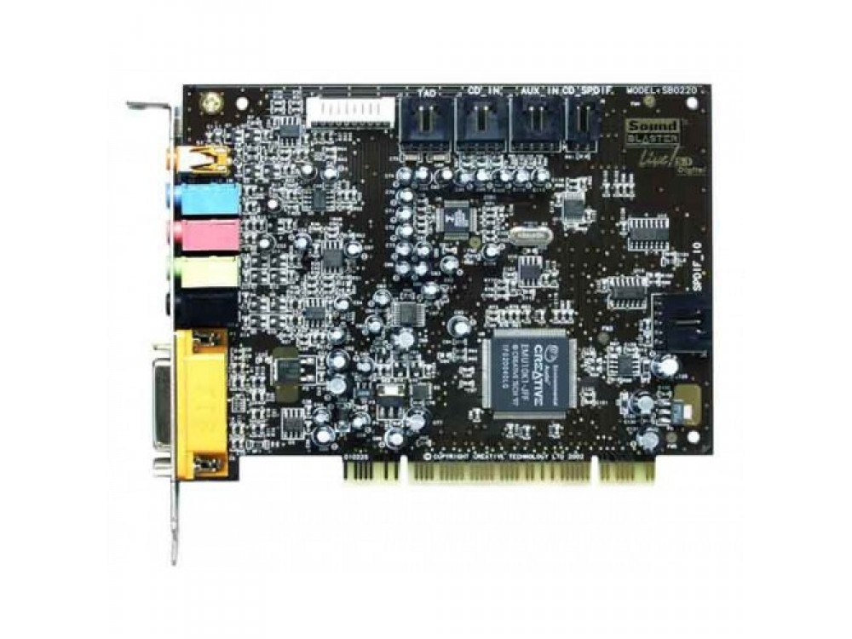
Рисунок 2 - Звукова карта
Іноді можна зустріти звукові плати з багатообіцяючими написами на упаковці типу "Dolby Digital 5.1", "АС-3" і т. д. На доказ справедливості цього плата має шість виходів, а також доданий до неї програмний DVD-плейер, що відтворює звук на шість колонок. І хоча ніде не сказано, що декодування АС-3 здійснюватиметься апаратно самою картою, у покупця цілком законно складається саме таке враження. Насправді ж таких карт не існує (а якщо десь їх і можна знайти, то це виявиться професійна техніка з нереальною ціною), а декодування АС-3 здійснюється повністю програмним плеєром, що йде в комплекті. Також деякі виробники обіцяють зниження навантаження на CPU під час відтворення MP3. Це теж мало схоже на реальність, тим більше що при продуктивності сучасних процесорів декодувати MP3 апаратно не має абсолютно ніякого сенсу.
Звукова карта може застосовуватися не тільки для обробки звуків, але і для їх генерації. Необхідність цього зародилася в часи перших ігор з музичним супроводом. Оскільки продуктивність комп'ютерів і обсяг носіїв тоді не дозволяли використовувати готові семпли, довелося покладати завдання на відтворення музики цілком на звукову плату. Так був створений стандарт MIDI (Musical Instrument Digital Interface), який досить популярний і донині. Команди MIDI містять не запис музики як такої, а посилання на ноти, точніше їх електронний аналог. Коли карта приймає MIDI-команду, вона інтерпретується її синтезатором, і в результаті ми чуємо ноту. По суті звукова карта, що підтримує MIDI, є звичайним музичним синтезатором. Існує безліч програмного забезпечення як для програвання, так і для створення MIDI-фалів. В останньому випадку звичайно використовується MIDI-клавіатура, за зовнішнім виглядом дуже схожа на клавіатуру синтезатора.

  - Можливі причини несправностей та їх ремонт.

Несправності звукової карти дуже поширене явище, ця поломка виникає дуже легко, але усунути її дуже не просто, так як причина виникнення у відсутності звуку може ховатися в найнесподіваніших місцях комп'ютера.
Якщо при включенні системного блоку, ви не чуєте ні яких звукових сигналів, необхідно перевірити наступні причини несправності:
- Перевірте правильність підключення колонок до гнізда звукової карти і підключення до мережі живлення самих колонок.
- Відсутність драйверів і апаратна не сумісні програм може призвести до програмної помилку або збою в роботі звукової карти, тут необхідно перевірити програмну і апаратну сумісність звукової карти з рештою обладнання в диспетчері пристроїв системи і при необхідності видалити конфліктні програми та встановити необхідні драйвери.
- Несправність звукової карти може супроводжуватися елементами і деталями звукової карти, що вийшли з ладу, наприклад сам вихід звукової карти або пайка на самій доріжці, що відійшла, які необхідно пропаяти.
- Звукова карта, тим більше якщо вона вбудована, може попросту відключена в BIOS, яку необхідно включити.
- Дуже часто вбудована звукова карта просто вигоряє, і її замінюють на зовнішню або внутрішню, при їх підключенні необхідно відключити вбудовану звукову карту в BIOS, це необхідно для того, щоб не було апаратної помилки в роботі системного блоку.
- Якщо від колонок йде гул і незрозумілий фон, це вказує на несправні штекери підключення, які необхідно пропаяти або замінити, з часом втрачається ємність конденсаторів на звуковий карті і в блоці попереднього посилення сигналу самих колонок.
- Якщо від колонок йдуть не зрозумілі переривчасті звуки і сторонні шуми, в цьому випадку, відсутні необхідні звукові кодеки. Їх необхідно замінити або оновити через необхідне програмне забезпечення.

- Порядок виконання роботи
  - Вимоги до обладнання та програмного забезпечення
Лабораторна робота виконується на ПК з використанням програми Sound Card Analyzer.
  - Перевірка відеокарти за допомогою програми Sound Card Analyzer.
    - Встановити спеціальний кабель, що з’єднає роз’єм динаміків та роз’єм мікрофону (кабель отримати у викладача).
    - Запустити програму Sound Card Analyzer.
    - У відповідних меню вибрати пункти, що стосуються встановленої на комп’ютері карти (рис. 3)
- 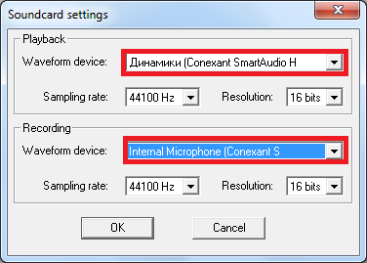
Рисунок 3 - Налаштування програми Sound Card Analyzer
    - У вікні програми встановити відповідні тести на натиснути кнопку “RUN TESTS!” (рис. 4).
- 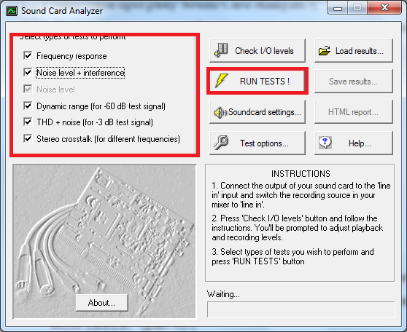
Рисунок 4 - Налаштування тестів
    - Після закінчення роботи тестів, необхідно зробити знімки отриманих вікон та графіків (також потрібно зробити знімки детальних результатів по кожному тесту).
- Домашнє завдання
  - Всі тести, описані вище, потрібно виконати на своєму персональному комп’ютері та порівняти результати з тими, що були отримані підчас аудиторного заняття. Результати порівняння потрібно відобразити у висновку.
- Вимоги до вмісту і оформлення звіту
- Звіт з лабораторної роботи повинен містити:
- титульний лист;
- короткі теоретичні відомості;
- опис ходу роботи;
- отримані в ході виконання роботи знімки вікон програм;
- результати виконання домашнього завдання;
- висновки.
- сторінки А4, відступ зліва – 20, зправа – 10, зверху – 15, знизу – 15;
- шрифт Times New Roman 14, відступ першого рядку – 1,25, інтервал – полуторний, вирівнювання – по ширині, вирівнювання малюнків – по центру;
- сторінки нумеровані.

